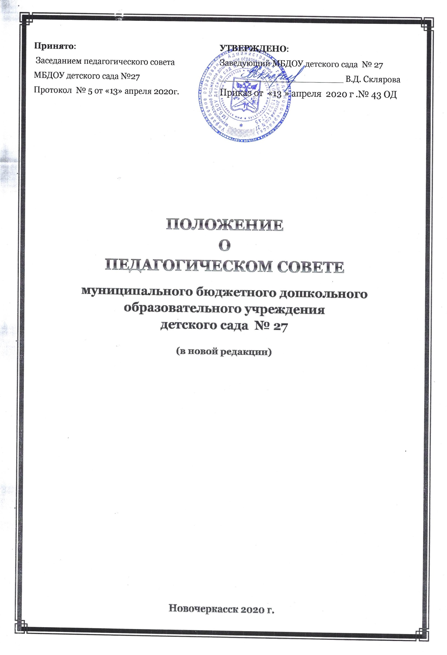
- Общие положения.

1.1. Настоящее положение разработано в соответствии с Законом Российской Федерации от 29.12.2012 г. № 273 ФЗ «Об образовании в Российской Федерации», федеральным государственным образовательным стандартом дошкольного образования, утвержденным приказом Министерства образования и науки России от 17.10.2013 г. № 1155 «Об утверждении федеральных государственных образовательных стандартов дошкольного образования», уставом муниципального бюджетного дошкольного образовательного учреждения детского сада № 27 (далее – Детский сад).
1.2. Педагогический совет (далее педсовет) детского сада действует в целях обеспечения исполнения требований ФГОС ДО, развития и совершенствования образовательной деятельности, повышения профессионального мастерства педагогических работников.
1.3. Педсовет - постоянно действующий коллегиальный орган,
объединяющий педагогических работников детского сада. Председателем
является заведующий детским садом, который проводит его заседания и
подписывает решения. Протоколы Педсовета ведет секретарь, который
избирается на заседании Педсовета на один учебный год.
1.4. Изменения и дополнения в настоящее положение вносятся на педагогическом совете и утверждаются заведующим детским садом.
1.5. Каждый педагогический работник детского сада с момента заключения трудового договора и до прекращения его действия являются членом педагогического совета.
1.6. Срок действия положения не ограничен. Положение действует до принятия нового.

- Функции педагогического совета

2.1. Функциями педагогического совета являются:
- осуществление образовательной деятельности в соответствии с законодательством об образовании и иными нормативными актами Российской Федерации, уставом детского сада;
- определение направлений образовательной деятельности, разработка программы развития, основной образовательной программы детского сада;
- внедрение в практику детского сада современных практик обучения и воспитания инновационного педагогического опыта;
- повышение профессионального мастерства, развитие творческой активности педагогических работников детского сада.

- Компетенция педагогического совета

  - К компетенции педагогического совета относится:
- обсуждение и выбор различных вариантов содержания образования, форм и методов образовательного процесса и способов их реализации;
- принятие локальных актов;
- принятие образовательных программ, в т. ч. всех их компонентов;
- организация работы по повышению квалификации педагогических работников, развитию их творческих инициатив;
- принятие решения о награждении воспитанников;
- принятие решения о представлении к награждению педагогических работников детского сада;
- обсуждение режимных моментов деятельности детского сада;
- выборы представителей педагогического коллектива в Совет детского сада;
- заслушивание сообщений администрации детского сада по вопросам учебно-воспитательного характера;
- осуществление иных полномочий в соответствии с законодательством в сфере образования.

- Организация управления педагогическим советом

4.1. В работе педагогического совета могут принимать участие:
- медицинский персонал (по согласованию);
- члены представительного органа работников;
- родители (законные представители) воспитанников;
- представители общественных организаций, взаимодействующие с детским садом по вопросам развития и воспитания детей.
4.2. Лица, приглашенные на педагогический совет, пользуются правом совещательного голоса.
4.3. Председателем педагогического совета является заведующий детским садом, который:
- организует проведение заседания педагогического совета;
- определяет повестку дня педсовета;
- контролирует выполнение решений педагогического совета.
4.4. Педагогический совет избирает секретаря сроком на один учебный год.
4.5. Педагогический совет работает по плану, составляющему часть годового плана работы детского сада.
4.6. Педсовет созывается председателем по мере необходимости, но не реже 4 раз в год.
4.7. Решения Педсовета являются правомочными, если на его заседании
присутствовало не менее двух третей педагогического коллектива и если за
принятие решения проголосовало не менее двух третей присутствующих.
Процедура голосования определяется Педсоветом. Решения Педсовета
утверждаются приказами заведующего детским садом и обязательны для исполнения всеми членами педагогического коллектива.
4.8. Решения выполняют в установленные сроки ответственные лица,
указанные в протоколе заседания педагогического совета. Результаты работы по выполнению решений педагогического совета, сообщаются членам и участникам (приглашенным) на следующем заседании педагогического совета.

- Права и ответственность педагогического совета.

5.1. Педагогический совет имеет право:
- участвовать в управлении детским садом;
- взаимодействовать с другими органами управления детским садом, общественными организациями, учреждениями по вопросам организации и осуществления образовательной деятельности.
5.2. Каждый член педагогического совета, а также участник (приглашенный) имеет право:
- потребовать обсуждения педагогическим советом любого вопроса, касающегося деятельности детского сада, если его предложение поддержат не менее одной трети членов педагогического совета;
- при несогласии с решением педагогического совета высказывать свое мотивированное мнение, которое заносится в протокол.
5.3. Педагогический совет несет ответственность:
- за выполнение, выполнение не в полном объеме или не выполнение закрепленных за ним задач и функций;
- за соответствие принимаемых решений законодательству Российской федерации, нормативно-правовым актам.
5.4 Педагогический совет вправе самостоятельно выступать от имени детского сада, действовать в интересах детского сада добросовестно и разумно , осуществлять взаимоотношения с органами власти, организациями и общественными объединениями исключительно в пределах полномочий, определённых Уставом, без права заключения договоров (соглашений), влекущих материальные обязательства детского сада.
5.5 Педсовет вправе выступать от имени детского сада на основании доверенности, выданной председателю Педагогического совета либо иному представителю Педагогического совета, заведующим детским садом в объеме прав, предусмотренных доверенностью.
5.6 В случае нарушения принципа добровольности и разумности виновные представители Педагогического совета несут ответственность в соответствии с законодательством Российской Федерации.
5.7. При заключении каких-либо договоров (соглашений) Педсовет обязан согласовывать предусмотренные ими обязательства и (или) планируемые мероприятия, проводимые с органами власти, организациями и общественными объединениями, с заведующим детским садом

- Делопроизводство

6.1. Заседания педагогического совета оформляются протоколом. Протоколы подписываются председателем и секретарем педагогического совета.
6.2. Нумерация протоколов ведется от начала учебного года.
6.3. Книга протоколов педагогического совета нумеруется постранично, прошнуровывается, скрепляется подписью заведующего и печатью детского сада.

